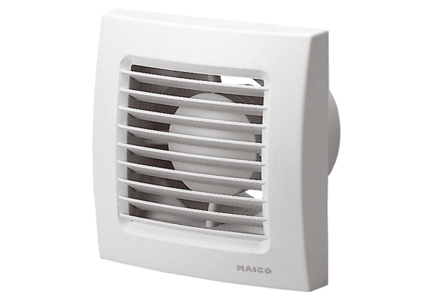Mali sobni ventilator ECA 120 24 VJedinica za pakiranje: 1 komAsortiman: A
Broj artikla: 0084.0019Proizvođač: MAICO

